**Sismik Dalgalar**

Cisim Dalgalar : P dalgası , S dalgası  
Yüzey Dalgalar : Rayleigh ve Love , Stoneley dalgaları , Kanal dalgaları

**P Dalgası**Vp hızı, tanelerin karışım biçimine ve gözenek suyunun kıvam ve sıkışabilirliğine bağlıdır.



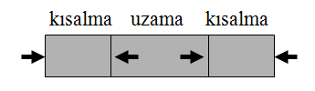

**S Dalgası**Vs hızı birimi oluşturan tanelerin boyutu, biçimi ve birbiri ile olan bağlarından etkilenir.

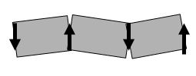



**Poisson Oranı**

Cisimdeki enine kısalmanın boyuna uzamaya oranıdır. Başka deyişle enine birim deformasyonun boyuna birim deformasyonun oranıdır. Mühendislik jeofiziğinde poisson oranı, etüt sahasındaki zemin [poisson oranı](http://www.serki.com/index.php?bolumsec=terimler&id=7056ra) ve kayacın suya doygunluk derecelerini aydınlatma açısından önemlidir. Vp [hook kanunu](http://www.serki.com/index.php?bolumsec=terimler&id=705ora) ve Vs dalga hızları yardımıyla bulunur. Poisson oranı kesinlikle 0.5 değerini geçemez. Bu oran 0.5’e yaklaştıkça suya doygunluk artar.

* Vp / Vs oranından elde edilebilen *σ* Poisson değeri yer türünü belirlemek üzere kullanılır.
* Poisson oranı 0 ile 0.5 arasında değişir. 0.5 ortamın sıvı, 0 ortamın (gaza doygun) çok katı olduğunu gösterir
* *σ*= 0.25 değerine (Sismolojik olarak kabuğun ortalama değeridir) **Poisson katılığı** denir. Ortamın sulu, kırıklı çatlaklı olmasına göre bu değer değişir.



* Tortul birimlerde0.5 ile 0.2 arasındadır.
* Kireçtaşında 0.2 - 0.3 dolayındadır.

**Poisson Oranı ile Sismik Hızlar Arasındaki İlişki**



*Poisson Sınıflaması ve hız oranı karşılaştırması*

